Електронна освіта: впровадження SMART-технологій на уроках англійської мови.

Останні роки в освіті відбуваються зміни, які охоплюють практично всі сторони учбового процесу. Все частіше піднімається питання про використання сучасних інноваційних технологій у навчанні іноземної мови. З’являються нові методи, спрямовані на розвиток комунікативних знань учнів, покращення навичок мовлення. Основна мета іноземної мови як предмета, полягає у практичному її застосуванні, у формуванні базових знань, а саме в умінні здійснювати іншомовне спілкування з носіями мови. Пошук нових педагогічних технологій пов’язаний з недостатньою мотивацією учнів до вивчення іноземної мови. Дуже часто позитивна мотивація відсутня, тому що при вивченні іноземної мови учні стикаються з деякими труднощами і не засвоюють матеріал в силу своїх психологічних особливостей. Досвід роботи показує, що використання сучасних, нових джерел і засобів провокує у слухачів інтерес, підвищує мотивацію до навчання.
Застосування інноваційних технологій, як принципово нової сукупності форм, методів, засобів навчання, сприяє розвитку пізнавальної активності учня, формуванню в нього творчих навичок і здібностей, орієнтує на самостійне здобуття освіти з використанням сучасних технологій.
Смарт-освіта - це нове, перспективне і неминуче направлення в сфері освіти. Smart-Education – це освіта, яка відповідає світовим задачам і можливостям сучасності, здатна забезпечити високий рівень освіти, який дозволяє випускникам шкіл не тільки реалізуватися в умовах швидких змін, а й адаптуватися в інноваційному суспільстві, яке неможливо вже уявити без SMART-технологій, які полегшують будь-яку діяльність і активізують її творчий компонент. Стрімкий розвиток інформаційного суспільства дозволяє створити нове освітнє середовище, в основі якого лежать: SMART-технології -
комп’ютерні програми, інформаційні технології, інтелектуальні освітні додатки, мультимедіа, а також SMART-пристрої (SMART-дошка, SMART-екран) і мережа Інтернет, що все разом створює інтегроване інтелектуальне віртуальне середовище для навчання з безмежними можливостями для кожного учня.
Впровадження SMART-технологій в навчальний процес має переваги для всіх суб’єктів освітньої діяльності, що зазначено в таблиці.
Таблиця 1.
Переваги впровадження смарт-технологій в навчальний процес
Переваги для вчителів | Переваги для учнів
- інноваційний підхід до подання навчального матеріалу;  - швидкий зворотній зв’язок з учнями;  - формування об’єднаного реального і віртуального простору;  - легкість у керуванні навчальним процесом;  - максимальне різноманіття мультимедіа;  - впровадження нових освітніх технологій з використанням інформаційно-комунікаційних технологій;  - здатність швидко і легко налагодитися під рівень і потреби учнів;  - можливість створення мережі обміну інформацією між закладами;  - підвищення якості і інтенсифікації навчання. | - наявність великої кількості джерел інформації;  - розширення технічних можливостей;  - підтримка любих освітніх послуг;  - збільшення об’єму самостійної індивідуальної і групової роботи;  - мобільність навчання;  - індивідуалізація освітніх траєкторій;  - оперативний зворотній зв’язок з вчителями і іншими учнями;  - можливість творчого розвитку і можливість самореалізації;  - отримання необхідної інформації незалежно від часу і місця знаходження;  - можливість почати навчання з любого моменту в залежності від підготовки.

Використання смарт-технологій і інформаційно-комп’ютерних технологій (далі ІКТ) розширюють можливості вчителя у викладанні англійської мови. Наглядний матеріал цікавіший, особливо якщо пригадати про початковий етап навчання, і легше сприймається. До елементів ІКТ, які можна використовувати під час навчання, відносять:
- інтерактивні дошки;
- електронні підручники і посібники;
- тренажери і програми тестового типу;
- освітні ресурси Інтернету;
- медіафайли;
- аудіо і відео техніку;
- інтерактивні конференції і конкурси;
- матеріали для дистанційного навчання;
- дистанційне навчання.
Часто у своїй роботі вчителі користуються демонстраційними програмами, до яких, крім малюнків, відеоматеріалів, фотографій можна віднести і інтерактивні атласи, і комп’ютерні лекції, і уроки-презентації, розроблені за допомогою різних програм на комп’ютері. Використовувати їх можна на різних типах уроків. Наприклад, інтерактивна дошка – це сьогодні найкращий варіант для інтерактивного навчання в класі і дистанційно. Маючи зрозумілий на інтуїтивному рівні дружній графічний вигляд, дуже легко заволодіти увагою учнів, коли створюєш для них презентацію в PowerPoint, та інтерактивні вправи, ігри та завдання - в конструкторі SMART Learning Suite. В процесі роботи з цією дошкою вчителі використовують різні стилі навчання: слухові, кінестетичні і візуальні. Інтерактивна дошка дозволяє електронними чорнилами писати поверх будь-якого зображення, дошка розпізнає рукописні тексти. Сьогодні пропонуються багато інтернет-ресурсів, які можна використати з інтерактивною дошкою.
Один з них - це SMART Exchange, безкоштовний ресурсний центр та соціальна мережа, які забезпечують навчальний процес технічною підтримкою. Користувачі інтерактивних дошок SMART з усього світу спілкуються із своїми колегами на ресурсі SMART Exchange та завантажують на нього свої уроки, чим покращують якість інтерактивного контенту. Всі уроки, які можна знайти на цьому сайті – безкоштовні. Завантаживши урок вчитель може його використати у первинному вигляді, або змінити так, як йому буде зручно.

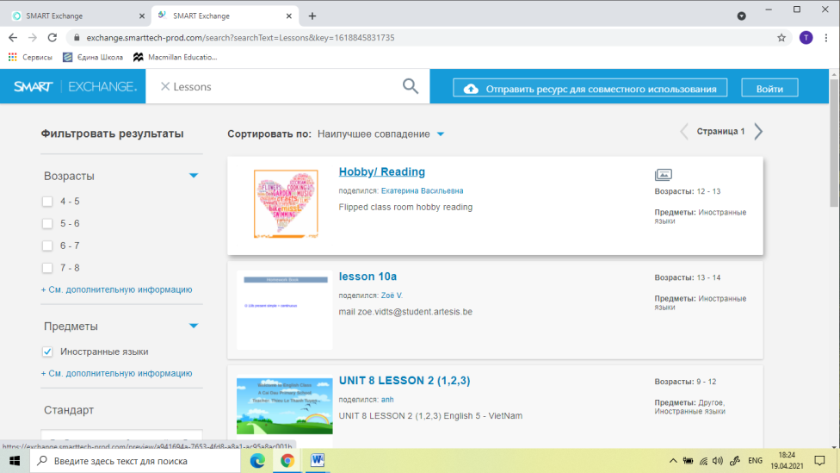

Онлайн сервіс, який дозволяє створити інтерактивні вправи – це Learning Apps.org. На сайті доступна велика база завдань, розроблених вчителями з різних країн. Кожен із ресурсів можна використати на своєму уроці, змінити під власні потреби, розробити схожий чи зовсім інший навчальний модуль. Вправи на сайті подаються у зручному візуальному режимі сітки зображень, обравши вправу курсором, можна побачити її тип та рейтинг на сайті.

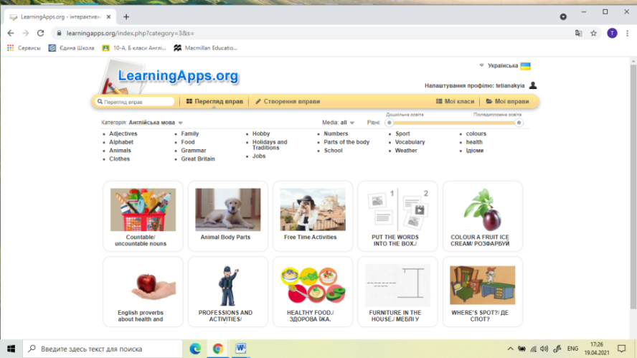

SMART-технології здатні вигідно показати себе у процесі навчання іноземної мови, тому що головна мета іноземної мови – комунікативна. А для того, щоб навчити говорити, а не просто відтворити слова, фрази і речення, треба розуміти їх і вміти вести бесіду, вміти чути і слухати, для цього ми маємо розвивати навички аудіювання. Наприклад, за допомогою сайту Британської Ради, можна провести аудіювання з використанням автентичного матеріалу, де буде чутна мова носія, можна обговорювати актуальні теми і проблеми, тому що особливістю подібних сайтів є регулярне їх оновлення. Працюючи з матеріалами з наведеного вище джерела, можна надавати учням різні вправи, які допоможуть закріпити лексику і покращити розуміння теми. До таких вправ можна віднести відповіді на запитання, вправи на відповідність до тексту, побудову монологу за темою і інші. Відео- і аудіофайли можна регулювати, програючи невеликі уривки, за необхідності, можна легко повернутися назад до будь-якого необхідного уроку, для того щоб повторити засвоєний раніше матеріал.
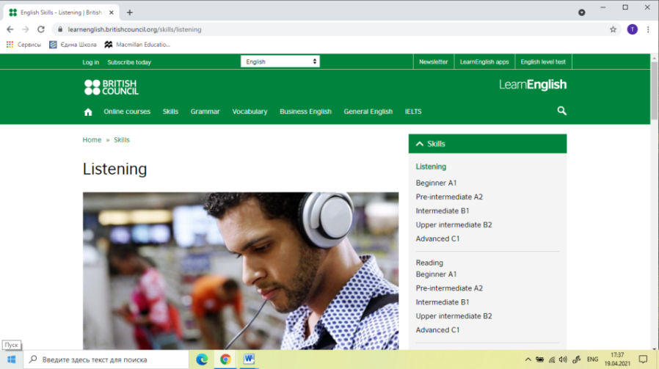

Розглядаючи актуальні SMART-технології, слід детально зупинитися на темі використання Інтернет-ресурсів у навчанні англійської мови. За допомогою веб-ресурсів можна здійснити наступні задачі:
- включати матеріали мережі до змісту уроку;
- здійснювати самостійний пошук інформації учнями в процесі роботи над проєктами;
- організовувати і розвивати вміння і навички читання, використовуючи матеріали з мережі будь-якого рівню важкості;
- покращувати навички аудіювання на основі звукових текстів онлайн-ресурсів;
- поповнювати словниковий запас лексикою, скороченнями сучасної англійської мови;
- вивчати культуру тієї чи іншої мови.
Зараз існує велика кількість сайтів, присвячених самостійному вивченню мови. На цих сайтах можна знайти готові уроки вчителів англійської мови, вправи, аудіозаписи, пояснення граматичних правил.
Так, наприклад, я в своїй роботі з учнями 2-11 класів активно використовую сайт Британської Ради. Цей сайт представляє собою безкоштовний курс англійської мови, який підходить як для початківців, так і для продвинутих користувачів. Сайт пропонує великий вибір аудіотекстів, відеороликів, які мають різні рівні важкості. Для того щоб зацікавити слухача, тут пропонують подивитися і послухати відомі ток-шоу, музичні кліпи, кумедні ролики з прихованим змістом, новини, цікаві діалоги. За допомогою вправ, які є теж на цьому сайті, можна перевірити знання з граматики і лексики англійської мови, знайти слабкі сторони.
Більшість автентичних підручників з англійської мови вже врахували потреби сьогодення. Це прекрасне рішення для будь-якого формату навчання: в класі, онлайн і змішаного. Вчителю і учню доступні цифрові підручники з вбудованими аудіо- і відеоматеріалами, інтерактивними завданнями, онлайн робочий зошит з автоматичною перевіркою результатів виконаних завдань, що значно полегшує роботу вчителя щодо перевірки домашніх завдань, додаткові ресурси по граматиці, лексиці і вимові.

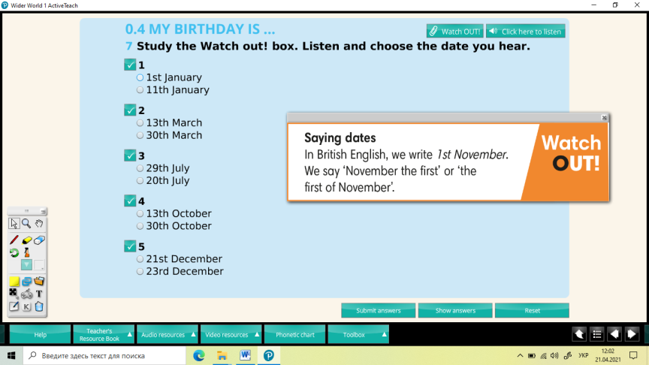

За допомогою зручного електронного журналу легко слідкувати за прогресом учня, ми бачимо що саме і коли він виконував, скільки часу на це витратив і які помилки зробив. А головне - ці результати бачить і учень, і об’єктивно може оцінити свої успіхи, провести роботу над помилками.
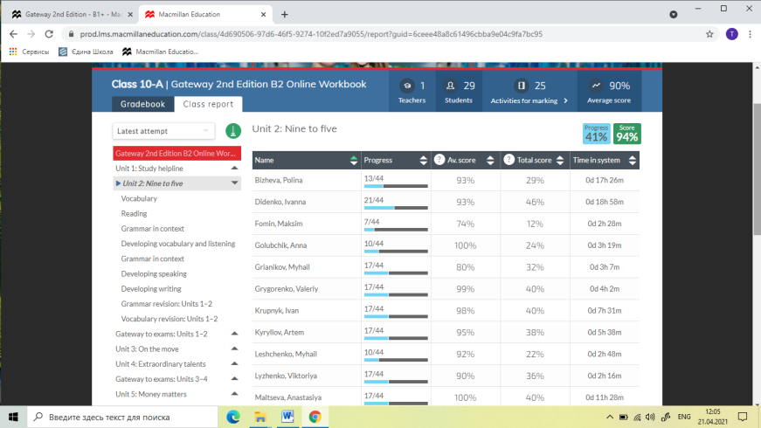
20 років тому неможливо було уявити, що можна слухати носія мови в режимі реального часу, але сьогодні завдяки SMART-технологіями нам надана така можливість, що робить вивчення англійської мови простішим і цікавішим.
Таким чином, зараз неможливо уявити навчальний процес без використання смарт-технологій. Такі технології надовго оселилися в сучасній системі освіти. Сьогодні вчитель англійської мови має безліч можливостей, які допомагають проводити заняття цікавіше, пізнавальніше. Ці можливості сприяють більш активній діяльності учнів. У порівнянні з традиційними методами навчання, нові впровадження в освіті неминуче змінюють роль учителя. Таке навчання дозволяє підвищити мотивацію, інтерес до навчання, а також дає гарні результати для формування комунікативних навичок у порівнянні з традиційною методикою.
Використані джерела
- Інноваційні освітні технології у вивчення англійської мови [Електронний ресурс] – Режим доступу до ресурсу https://journal.osnova.com.ua/article/52127.
- Методика застосування технології SMART Board у навчальному процесі : навчальний посібник / Г.Ф. Бонч-Бруєвич, В.О. Абрамов, Т.І. Косенко. – К. : КМПУ імені Б.Д. Грінченка, 2007. – 102 с.
- Семеніхіна О.В. Нові парадигми у сфері освіти в умовах переходу до SMART-суспільства [Електронний ресурс] Режим доступу: http://irbis-nbuv.gov.ua
- Якубов С. Технології SMART та навчальні матеріали / С. Якубов, Я. Якінін // Hi-Tech у школі. – 2011. – № 3 – 4.
- Smart-технології в Україні і світі [Електронний ресурс]. – Режим доступу: http://molodi.in.ua/smart-tehnolohiji/.

